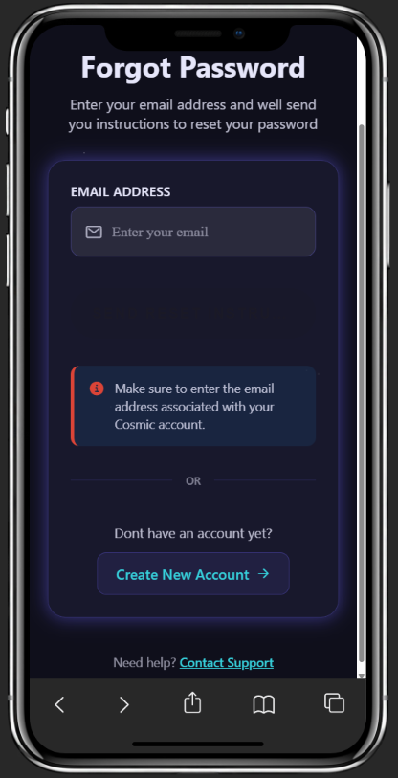
Dokumentasi Fitur Forgot Password – Astro Oracles

1. Deskripsi Umum
Fitur Forgot Password pada aplikasi Astro Oracles digunakan untuk membantu pengguna yang lupa kata sandi akun mereka. Melalui fitur ini, pengguna dapat melakukan pemulihan akses akun dengan memasukkan alamat email yang terdaftar dan menerima instruksi reset password melalui email.

2. Tujuan Fitur Forgot Password
- Membantu pengguna mendapatkan kembali akses akun
- Menyediakan mekanisme pemulihan akun yang aman
- Mengurangi kegagalan login akibat lupa kata sandi

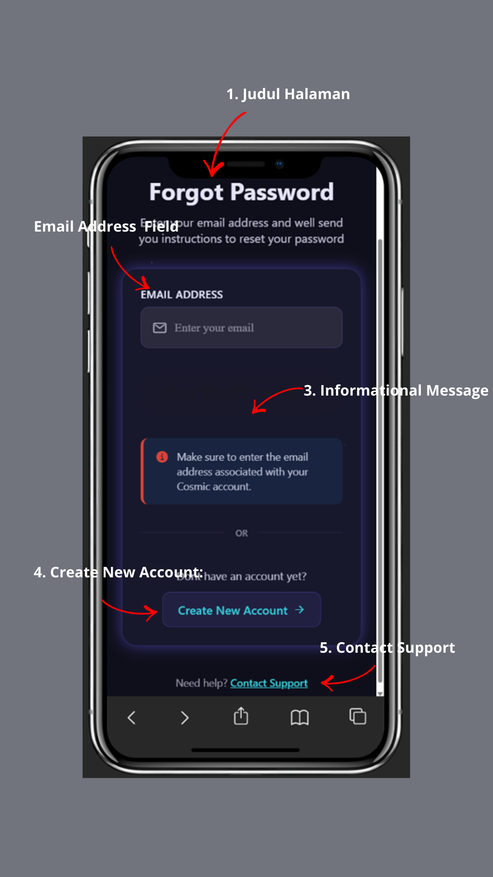

3. Komponen pada Halaman Forgot Password
1. Judul Halaman: Menampilkan informasi fitur Forgot Password.
2. Email Address Field: Kolom untuk memasukkan alamat email terdaftar.
3. Informational Message: Pesan pengingat untuk memastikan email yang digunakan benar.
4. Create New Account: Tautan pendaftaran akun baru.
5. Contact Support: Tautan bantuan jika pengguna mengalami kendala.

4. Langkah-Langkah Menggunakan Fitur Forgot Password
1. Pada halaman login, pilih opsi Forgot Password.
2. Pengguna akan diarahkan ke halaman Forgot Password.
3. Masukkan alamat email yang terdaftar pada akun Astro Oracles.
4. Pastikan email yang dimasukkan benar.
5. Tekan tombol untuk mengirim instruksi reset password.
6. Sistem akan mengirim email berisi tautan reset password.
7. Buka email dan ikuti instruksi untuk membuat kata sandi baru.

5. Alur Pemulihan Kata Sandi
- Pengguna memasukkan email terdaftar.
- Sistem memverifikasi email.
- Sistem mengirim tautan reset password.
- Pengguna membuat password baru.
- Akun dapat digunakan kembali.

